Práctico 1 Modalidad virtual – Introducción a la Microscopía I

Parte A: Microscopía de luz

1.- Observe la siguiente imagen donde se muestra las lentes objetivas de un microscopio fotónico:
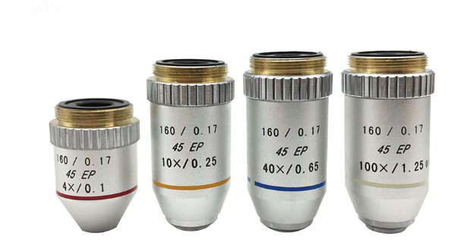

2.- Registre los aumentos (X) y las aperturas numéricas (AN) de las lentes objetivas que se observan en 1.

Objetivos:
Aumento (X) | Apertura numérica (AN)

3.- ¿Qué unidades tiene la apertura numérica? Justifique brevemente

4.- Si la lente ocular tiene un aumento de 10X, ¿cuál es el valor del aumento total máximo obtenible con su microscopio? Explicite los cálculos realizados.

5.- En condiciones de observación con luz verde (λ = 550 nm) y usando la ecuación de Abbe, indique el mejor límite de resolución (LR) obtenible con un microscopio que presenta las lentes del punto 1. Explicite los cálculos realizados.

6.- ¿Qué lente objetiva y filtro de luz elegiría para obtener el mejor límite de resolución en un microscopio que presenta las lentes del punto 1? Justifique su respuesta

7.- ¿Qué relación presentan el límite de resolución y el poder de resolución? Justifique su respuesta.
8.- Observe el tutorial interactivo de MicroscopyU (https://www.microscopyu.com/microscopy-basics/numerical-aperture) ¿puede inferir cuál es la relación entre la distancia de trabajo y la Apertura numérica? Explique brevemente

9.- ¿Es posible resolver dos estructuras que se encuentran a una distancia de 0,35 μm utilizando una lente objetiva con una apertura numérica de 1 y luz de 600 nm? Justifique brevemente.

10.- El tamaño de las mitocondrias de una célula en cultivo es de 300 nm. ¿Es posible observarlas utilizando una lente objetiva de 60X con una AN de 1,40 y luz verde? Justifique brevemente.

11.- Identifique el tipo de microscopía utilizado para obtener las imágenes A, B y C, mencione un elemento que le permitió identificarlo.
A B
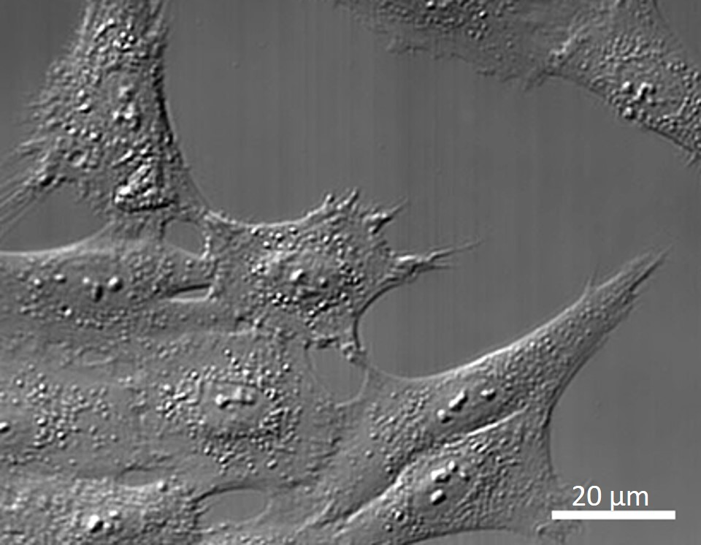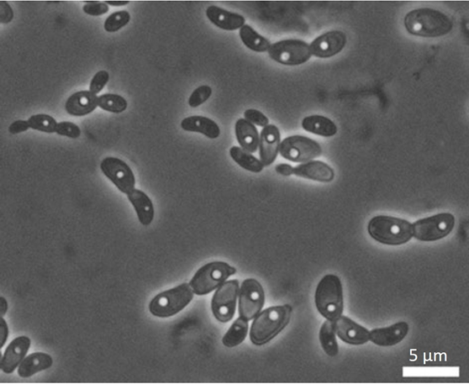

C
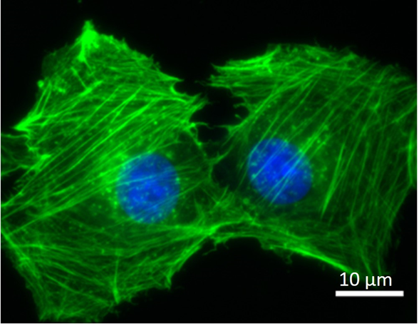

Parte B: Análisis de micrografías electrónicas

1.- Indique, según corresponda, qué técnica de preparación de la muestra y qué tipo de microscopio electrónico emplearía para resolver los siguientes problemas:

- Comparar ornamentaciones de granos de polen de diferentes plantas
Microscopio
.....................................................................................................
Técnica de preparación de la muestra ..................................................................................................…

- Visualización de filamentos intermedios en el citoplasma celular
Microscopio
.....................................................................................................
Técnica de preparación de la muestra ..................................................................................................…

- Distribución de poros sobre la superficie de la envoltura nuclear
Microscopio
.....................................................................................................
Técnica de preparación de la muestra
..................................................................................................…

- Visualización de moléculas de ADN aisladas
Microscopio
.....................................................................................................

Técnica de preparación de la muestra

..................................................................................................…

2.- Observe la siguiente micrografía:

- Indique el tipo de microscopía y método de preparación utilizado.

b) Describa 2 elementos de los que usó para identificar el tipo de microscopía.

c) Describa cómo se observa una membrana plasmática a nivel ultraestructural con este tipo de microscopía.
3.- Observe la siguiente micrografía:

- Indique el tipo de microscopía y método de preparación utilizado.

- Describa 2 elementos de los que usó para identificar el tipo de microscopía

4.- Observe la siguiente micrografía:

- Indique el tipo de microscopía y método de preparación utilizado.

b) Describa 2 elementos de los que usó para identificar el tipo de microscopía

